Oláh Norbert Programozás Technológia
PST8RA 1. Beadandó

Feladat:

Töltsön fel egy gyűjteményt különféle szabályos (kör, szabályos háromszög, négyzet, szabályos hatszög) síkidomokkal! Adja meg azt a síkidomot, amelynek a területe és a kerülete a legkisebb mértékben tér el egymástól! Minden síkidom reprezentálható a középpontjával és az oldalhosszal, illetve a sugárral, ha feltesszük, hogy a sokszögek esetében az egyik oldal párhuzamos a koordináta rendszer vízszintes tengelyével, és a többi csúcs ezen oldalra fektetett egyenes felett helyezkedik el. A síkidomokat szövegfájlból töltse be! A fájl első sorában szerepeljen a síkidomok száma, majd az egyes síkidomok. Az első jel azonosítja a síkidom fajtáját, amit követnek a középpont koordinátái és a szükséges hosszúság. A feladatokban a beolvasáson kívül a
síkidomokat egységesen kezelje, ennek érdekében a síkidomokat leíró osztályokat egy közös ősosztályból származtassa!

A megoldás menete:
Beolvasni az inputfájlból az adatokat, feldolgozni és adatszerkezetbe rendezni őket, majd a feladat kérdésére a választ megadni egy megfelelő algoritmus segítségével. Az algoritmus működése a következő: a síkidomokat tároló gyűjteményen végighajtogatunk egy minimumkiválasztás lambda függvénnyel, ami a kerület és a terület közötti arányt számolja ki. A hajtogatást az első elemmel kezdjük, majd kiszámoljuk a jelenlegi és a rákövetkező elem arányát, ha az első elem aránya kisebb, akkor azzal hajtogatunk tovább, ha a másodiké, akkor azzal.

A megoldáshoz használt osztályok osztálydiagramja a következő:

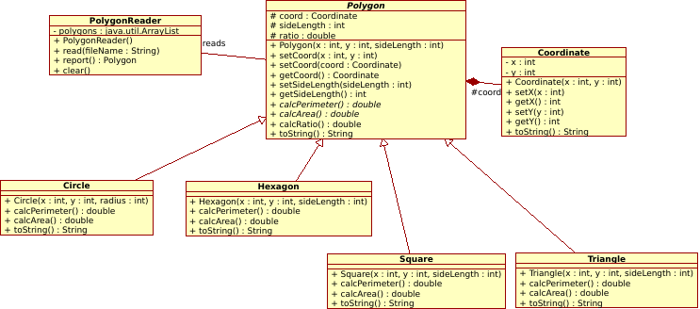

Fekete doboz tesztesetek
Teszteset rövid leírása | Teszt bemenet | Elvárt kimenet
Általános teszteset | bbinput1.txt | Négyzet: (0, 0), 1
Csak kör van | bbinput2.txt | Kör: (3, 2), 1
Csak háromszög van | bbinput3.txt | Háromszög: (-2, -3), 2
Csak négyzet van | bbinput4.txt | Négyzet: (1, -1), 1
Csak hatszög van | bbinput5.txt | Hatszög: (76, 32), 1

Fehér doboz tesztesetek
Teszteset rövid leírása | Teszt bemenet | Elvárt kimenet
Egyetlen síkidom van | wbinput1.txt | Kör: (0, 0), 1
Véges sok síkidom van (10000) | wbinput2.txt | Négyzet: (0, 0), 1
Ugyanolyan síkidomok vannak | wbinput3.txt | Háromszög: (0, 0), 10
Rossz az input (kategória) | wbinput4.txt | InvalidInputException
Negatív oldalhossz | wbinput5.txt | InvalidInputException
Rossz a fájlnév | wbinput6.txt | FileNotFoundException

